2. Juli 2022, 18:00 Uhr: Jubiläumskonzert 50 Jahre Salzburger A-Cappella Chor:
Musikalischer Querschnitt

Der Salzburger A-Cappella Chor feiert sein 50-jähriges Bestehen. Nach der pandemiebedingten Pause meldet sich der Chor mit seinem Jubiläumskonzert zurück. Unter der Leitung von Dàniel Dombó präsentiert er am Samstag, 02. Juli 2022 um 18:00 Uhr in der Kirche Salzburg-Herrnau einen Querschnitt aus mehreren Jahrhunderten und 50 Jahren Chorgeschichte.

Das Programm des 50-Jahre Jubiläumskonzertes spannt einen Bogen über mehrere Jahrhunderte und viele Stilrichtungen. Dieser reicht von Renaissance über Barock, Klassik und Romantik bis modern, von sakralen Werken über Volkslieder und fröhliche Gesänge bis Balladen, von Purcell über Mozart, Schumann, Mendelssohn, Bruckner und Brahms bis Hubert von Goisern. Chorleiter Daniel Dombó hat dabei die musikalischen Wünsche der Chormitglieder berücksichtigt und in ein rundes Gesamtprogramm einfließen lassen.

In den kurzen Überleitungen zwischen den musikalischen Blöcken wird Erwin Slavetinsky die Geschichte des Salzburger A-Cappella-Chores aufleben lassen. Auf dem Podium erwartet das Publikum ein Gastauftritt und zum Abschluss lädt der Chor die ZuhörerInnen ein, noch zu verweilen und auf das Jubiläum anzustoßen.

Termin: Samstag, 2. Juli 2022, 18:00 Uhr
Ort: Kirche zur Hl. Erentrudis, Salzburg-Herrnau, Erentrudisstraße 5, 5020 Salzburg
Erreichbarkeit: Bus Linien 3, 8, 22, 170, 175, 840 Haltestelle Josefiau; Tiefgarage Zentrum Herrnau
Karten: € 18,-, Schüler/Studenten € 10,-, Kinder unter 10 Jahre frei
Reservieren: 0676 4303626 oder a-cappella-chor.sbg@gmx.at.

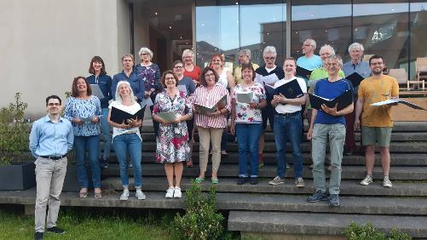 | Am 2. Juli 2022 um 18:00 Uhr präsentiert der Salzburger A-Cappella Chor mit Chorleiter Dàniel Dombó in der Kirche Herrnau einen musikalischen Querschnitt aus seinem 50-jährigen Bestehens.

Der Salzburger A-Cappella Chor
1972 gegründet, hat sich der Salzburger A-Cappella Chor einen wichtigen Platz im Salzburger Kulturleben erarbeitet. Musikalischer Leiter des Chores ist Dàniel Dombó. Das abwechslungsreiche Repertoire umfasst weltliche und geistliche Musik aus allen Stilepochen und Musikrichtungen aller Jahrhunderte. Der Chor singt sowohl a cappella als auch mit Instrumentalbegleitung, verbindet die Ambition zur musikalischen Perfektion mit viel Spaß an der Freude, pflegt auch außerhalb des Singens die Gemeinschaft und probt jeden Dienstag um 19:30 Uhr im Pfarrsaal der Kirche Herrnau im Süden der Stadt Salzburg.

Weitere Informationen finden Sie unter www.a-cappella.at.

